ПРОФИЛ НА ВОДИТЕ ЗА КЪПАНЕ

Този профил е изготвен на основание изискванията на Директива 2006/7/ЕО на Европейския парламент и на Съвета от 15 февруари 2006 година за управление качеството на водите за къпане и за отмяна на Директива 76/160/ЕИО (ОВ L 64, 4.3.2006 г., стр. 37), както и Наредба № 5 за управление качеството на водите за къпане (ДВ, бр.53/2008 г.).

Информацията, която той предоставя е насочена към хората, проявяващи интерес към водите за къпане в:

ЗОНА “КАВАРНА - ЦЕНТРАЛЕН”
ID BG3321735064008008

ПАНОРАМЕН ИЗГЛЕД

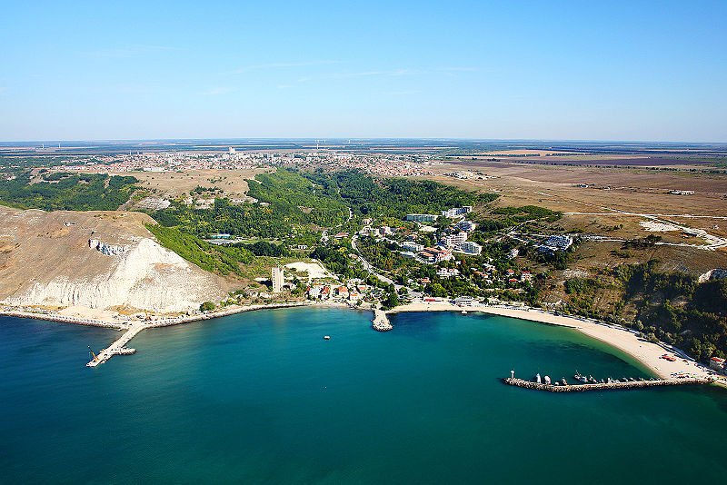

МЕСТОПОЛОЖЕНИЕ НА ВОДАТА ЗА КЪПАНЕ:
- Държава - България
- Област - Добрич
- Община - Каварна
- Североизточен Черноморски крайбрежен район
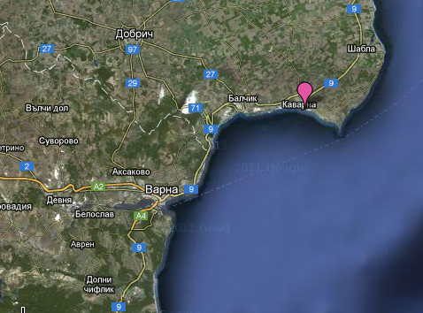

ПУНКТ ЗА МОНИТОРИНГ - № 08008, крайбрежие (С)
Географски координати: ширина N 43º 24' 43", дължина Е 28º 21' 27"
Х=4807457.047 Y=609906.124
Световната геодезична система е стандартна за използване в картография, геодезия и навигация. Тя се състои от стандартна рамка координати за земята, стандартна референтна сфероидна повърхност (референтен елипсоид) за сурови данни надморска височина и гравитационно еквипотенциална повърхност (геоид.), които определят номиналното ниво на морето. WGS 84 датира от 1984 г. и последно е изменена през 2004 г. Използва се от Глобалната система за позициониране (GPS).

Ежегодно, през летния сезон – в периода от м. юни до края на м. август, органите на държавния здравен контрол извършват мониторинг и оценка на качеството на водата за къпане в определения пункт на зоната.

КОМПЕТЕНТНИ ОРГАНИ:
- Министерство на здравеопазването (МЗ), Регионална здравна инспекция – Добрич (РЗИ-Добрич);
- Министерство на околната среда и водите (МОСВ), Басейнова дирекция за управление на водите в Черноморския район – Варна (БДЧР-Варна).

Регионалната здравна инспекция извършва мониторинг на качеството на водите за къпане по показателите на Директива 2006/7/ЕО на Европейския парламент и на Съвета за управление качеството на водите за къпане и за отмяна на Директива 76/160/ЕИО (ОВ L 64, 4.3.2006 г., стр. 37) и Наредба № 5 за управление качеството на водите за къпане (ДВ, бр.53/2008 г.); създава и поддържа база данни за извършения през сезона мониторинг; извършва оценка на качеството на водите за къпане и ги класифицира, съгласно нормативно определените критерии и процедури.
Министърът на здравеопазването и министърът на околната среда и водите и техните регионални структури са длъжни да предприемат всички реалистични и пропорционални мерки, които считат за подходящи за увеличаване броя на водите за къпане, класифицирани като "отлични" или "добри".
Профилите на водите за къпане се изготвят, преразглеждат периодично и актуализират от РЗИ, със съдействието на БДЧР, която предоставя всички данни от извършваните от басейновата дирекция мониторинг, оценки и други дейности в изпълнение изискванията на Закона за водите, които имат отношение към водите за къпане.

ИНФОРМАЦИЯ ЗА КОНТАКТ С РЗИ – ДОБРИЧ: телефон - 058/588 614;
e-mail: rzi-dobrich@mh.government.bg

КАТЕГОРИЗАЦИЯ НА ВОДАТА ЗА КЪПАНЕ: на база резултатите от провеждания мониторинг на качеството на водата в зоната за къпане в рамките на четиригодишен период и оценката, извършена съгласно изискванията на европейското законодателство, същата е класифицирана като зона с добро качество на водата.

ПОСЛЕДНО ПРЕРАЗГЛЕЖДАНЕ НА ПРОФИЛА: профилът е изготвен през 2011 г. Ежегодно до 2017 г. е допълван с актуална информация и данни, а през 2015 г. и с първата категоризация на водите в зоната за къпане.

СЛЕДВАЩО ПРЕРАЗГЛЕЖДАНЕ НА ПРОФИЛА: съгласно изискванията на действащото законодателство и настоящата категоризация на водите в зоната за къпане се налага преразглеждане на профила не по-рядко от 4-годишен период, освен в случай на промяна в категорията, естеството и степента на замърсяване.

ОПЕРАТОР НА ПЛАЖА:
Морски плаж Каварна - „Роял Бей“ ЕООД
РАЗПОЛОЖЕНИЕ:
Водата за къпане прилежи към малък, изкуствено създаден плаж, в залив - на около 3 км южно от гр. Каварна. Оградена е от две буни: източната е част от пристанищния комплекс, а западната е доста по-малка. В най-западната точка на залива се намира нос Чиракман, който се извисява над морето и придава на зоната особен чар.

ПЛОЩ (ГРАНИЦИ) НА ВОДИТЕ ЗА КЪПАНЕ В РАМКИТЕ НА ПОВЪРХНОСТНИЯ ВОДЕН ОБЕКТ

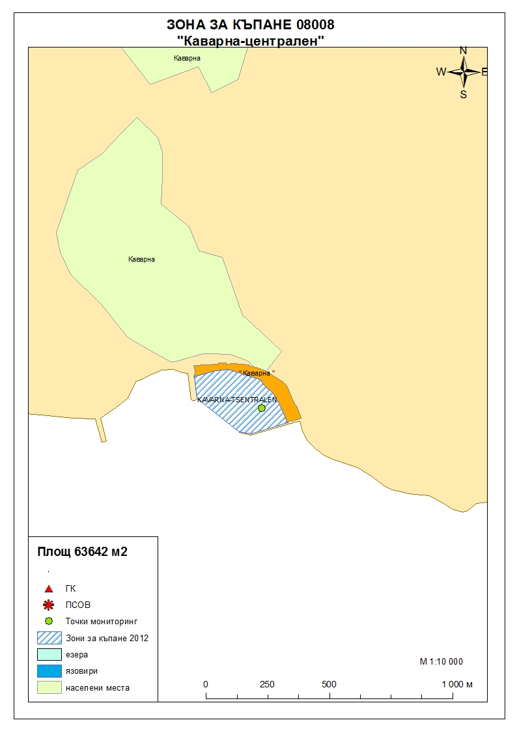
ОПИСАНИЕ НА ЗОНАТА
Достъпът до зоната е свободен, теренът е полегат от смесен тип с преобладаваща тревиста и дървесна растителност. Плажната ивица е в голямата си част изкуствено създадена, като дължината й достига 490 метра, а максималната ширина 57 метра.
Бреговата зона е полуестествена, променена с времето – изградени са две буни. Дъното на бреговата зона е неравно и пясъчно-каменисто, с развита водна растителност – предимно водорасли.
Средната дълбочина на водата за къпане е около 1,5 метра. Разликата между приливите и отливите е несъществена – Черно море е определено като безприливно, съгласно доклада на БДЧР-Варна по Рамковата директива за водите.
В разгара на сезона - от началото на месец юни до края на месец август, плажовете ежедневно се посещават от голям брой летовници (до 300 - 400 през най-благоприятното за плаж време на деня). Замърсяването на водата от прекомерната експлоатация на плажната ивица е сведено до минимум: за плажуващите са осигурени душове и тоалетни, чиито отпадни води се отвеждат в канализационни шахти; сметосъбирането и поддържането на плажната ивица се извършва регулярно, по определен график от дружеството, което стопанисва плажовете.
Водата се ползва основно за къпане, като няма обособени зони за воден спорт. Близостта на пристанищния комплекс би могла да повлияе качеството на морската вода при по-интензивна експлоатация и евентуални разливи, но като цяло, дейността му е ограничена и свързана основно с риболов и лов на рапани.
Поради непосредствената си близост до буната на пристанищния комплекс, водата за къпане в източната й част, се ползва за риболов, гмуркане с акваланги и лов на рапани, докато на запад се използва основно за къпане.
По правило, в зоната не се допуска достъп на кучета и коне.

Измерената температура на морската вода в зоната се характеризира със следните параметри:
- минимална – 18°С
- максимална – 27°С
- средна – 24°С
Същите са изчислени на база измерени стойности на температурата на морската вода в процеса на пробонабиране през сезон 2020 г.

РАЙОН НА ВЛИЯНИЕ
RiverBasinDistrictID - BG2BS000
RiverBasinDistrictName - Black sea Basin District
WaterBodyID - BG2BS000C1004
WaterBodyName - from cаре Kaliakra to city of Kavarna

Равнище на натиска от точкови източници на замърсяване:
В района, в близост до зоната за къпане, са идентифицирани 2 точкови източници на замърсяване – ГПСОВ на гр. Каварна и дере, преминаващо през територията на града.
ГПСОВ Каварна се разглежда като значим точков източник. Пречистените отпадъчни води от нея се заустват гравитачно след «лагуна» (съоръжение за допречистване на отпадъчните води) на 230 м от ГПСОВ, на около 200 м от Черно море и на 1,5 км източно от буна №1 във воден обект - сухо дере II категория.
ГПСОВ работи със съоръжения за механично и биологично пречистване, както и с възможност за редукция на показател общ азот, но неефективно, без възможност за снижаване на показател общ фосфор. Пречиствателните съоръжения са в лошо техническо състояние. В ГПСОВ не е извършвана реконструкция и модернизация през 2020 г.
Данните на РИОСВ от проведения за ГПСОВ Каварна контролен и собствен мониторинг за качеството на пречистените води през 2020 г. показват превишение по показателите общ азот и общ фосфор почти през цялата година, а през м. юни - по показател неразтворени вещества.
През 2020 г. не са констатирани аварийни ситуации, налагащи заустване на непречистени отпадъчни води в Черно море.
Във връзка с идентифициране на ПСОВ като потенциален източник на замърсяване, който би могъл да доведе до отклонения в качеството на водата в зоната за къпане и с оглед необходимостта от предприемане на своевременни и адекватни мерки за предотвратяване или ограничаване неблагоприятните последици за здравето, експлоатиращата организация има ангажимент своевременно да уведомява компетентните органи в случай на авария или друга необичайна ситуация, предполагаща отклонения от нормалната експлоатация на съоръженията и възникване на реален риск от изпускане на непречистени отпадъчни води, които да повлияят неблагоприятно зоната за къпане.
Мониторинг върху качеството на водата в дерето не се провежда. Принципно то може да бъде източник на замърсяване на акваторията с неразтворени вещества, отпадъци, нефтопродукти и др., които могат да попаднат в него от територията на града.
В близост до зоната за къпане няма разположени съоръжения, които да създават риск от замърсяване на водата в нея. Не се извършват локални зауствания на отпадъчни или дъждовни води, включително нерегламентирани зауствания. Канализацията е от смесен тип, няма изградена самостоятелна такава за дъждовни води.
Част от туристическите обекти функционират с локални пречиствателни съоръжения. Отпадъчните води се подлагат на механично и биологично пречистване, след което се използват за напояване на тревните площи в съответните обекти. Дъждовните води от тези обекти се събират в резервоара на локалните пречиствателни съоръжения и също се използват за поливане на тревните площи. Отпадъчните води от обектите, използващи черпателни ями се транспортират и третират в ГПСОВ Каварна.
В района на влияние няма други повърхностни води, които могат да окажат негативно влияние върху зоната.

Равнище на натиска от дифузни източници на замърсяване:
Преобладаващо земеделската земя в района включва неполивни ниви.
Резултатите от прилагането на модифициран LandUseSimplifiedIndex (LUSI-индекс) за периода 2010-2013 г за ВТ BG2BS000C004, включващо и настоящото ВТ BG2BS000C1004, показват, че дифузни източници на натиска са населените места и земеделските земи (преобладаващо земеделската земя в района включва неполивни ниви). Оценката на въздействието от земеползване (селскостопански земи, индустриален тип земеползване и урбанизирани територии) определя минимален риск за неблагоприятно повлияване на крайбрежното водно тяло - корекционният коефициент за това водно тяло е равен на 1, крайната стойност на индекса е 1. Състоянието в резултат от натиска на дифузните източници е определено като „много добро”.

ОЦЕНКА НА ПОТЕНЦИАЛА ЗА ПРОЛИФЕРАЦИЯ НА ЦИАНОБАКТЕРИИ: липсват достатъчно мониторингови данни на този етап за оценка и прогноза относно честота и степен на проявление.

ОЦЕНКА НА ПОТЕНЦИАЛА ЗА ПРОЛИФЕРАЦИЯ НА МАКРОВОДОРАСЛИ И ФИТОПЛАНКТОН:
На този етап няма достатъчно мониторингови данни, за да се направи реалистична оценка на потенциала за пролиферация.
Възможни са процеси на еутрофикация при тихо и топло време, най-често в периода юли - септември, във връзка с това е необходимо почистване на водата и бреговата ивица.

Оценка на екологичното и химичното състояние на крайбрежното водно тяло в Плана за управление на речните басейни в Черноморски район за басейново управление на водите (ПУРБ) 2016 – 2021 г. (втори ПУРБ на ЧРБУ 2016-2021 г.)

Тенденции в изменението на екологичното състояние на крайбрежните водни тела (ВТ)
Водно тяло | ПУРБ  2016-2021 | 2016 | 2017 | 2018 | 2019
BG2BS000C1004 | умерено | умерено | умерено | умерено | добро

По отношение на фитопланктона и физико-химичните елементи за качество е оценено в добро състояние.

Водно тяло | Състояние на водните тела |  | Крайно състояние
Водно тяло | БЕК Фитопланктон | ФХЕК | Крайно състояние
BG2BS000C1004 | добро | добро | добро

Мониторинг на макрофитобентоса и макрозообентоса в крайбрежните морски води на водно тяло BG2BS000C1004 не е извършван през 2019 г. и съответно не е определяно състояние.

В хода на провеждания през сезона мониторинг се извършва визуална оценка на чистотата на морската вода и се следи за видими плаващи замърсители и необичайни вещества по повърхността и в горния воден слой - смолисти остатъци, стъкла, пластмаси, каучук или други отпадъци.

ОЦЕНКА НА РИСКА ОТ КРАТКОТРАЙНО ЗАМЪРСЯВАНЕ:
В зоната не са наблюдавани необичайни ситуации, които биха могли да повлияят неблагоприятно качеството на водите за къпане. Не е регистрирана опасност от дифузно замърсяване и преливания, причинени от дъждове. Данните от проведения мониторинг върху качеството на водата не са регистрирали отклонения от здравните норми. В инспекцията не са получавани жалби и сигнали относно качеството на морската вода в зоната за къпане.
Досегашните наблюдения и проведената идентификация и оценка на причините за възможно замърсяване на водите в зоната не са показали риск от поява на краткотрайно замърсяване. В случай, че възникне такава опасност, са предвидени мерки за определяне характера, честотата и продължителността на инцидентното замърсяване, както и такива за определяне условията и причините, довели до него. Наред с това, от изключителна важност е предприемането на адекватни мерки за управление, с оглед своевременно предпазване здравето на къпещите се от неблагоприятното въздействие на възникналото замърсяване, мерки за информиране на обществеността, както и такива за предотвратяване, намаляване или премахване на причините или предпоставките за неговата поява.
Основните стъпки при евентуално влошаване качеството на водите за къпане, в резултат от краткотрайно замърсяване са:
- осигуряване необходимото наблюдение в зоната;
- допълнително пробонабиране и изследване на водата от нея, при необходимост увеличаване честотата на провеждания мониторинг;
- прилагане на система за ранно предупреждение;
- определяне характера и продължителността на възникналото замърсяване;
- определяне евентуалните причини и предразполагащи условия за него;
- предприемане на мерки за: предпазване здравето на къпещите; информиране на обществеността; предотвратяване, намаляване или премахване на причините и условията, довели до влошаване качеството на водата в зоната;
- определяне на отговорни лица и график за предприемане на конкретни действия.

За осигуряване необходимата ефективност в работата по управление качеството на водите за къпане при подобни инциденти е важно прилагането на процедури за прогнозиране, намиране на правилните подходи и начини за решаване на проблемите, набелязване на конкретни действия и изготвяне на графици за тяхното изпълнение. Задължително се идентифицират органите и лицата, отговорни за реализирането на мерките, като се предоставят данни за контакт с тях.

